Частное общеобразовательное учреждение

«Татнефть-школа»

КРАТКОСРОЧНЫЙ ПРОЕКТ

для детей первой младшей группы № 1
«Карапузики»

«СИНИЧКА – МАЛЕНЬКАЯ ПТИЧКА»
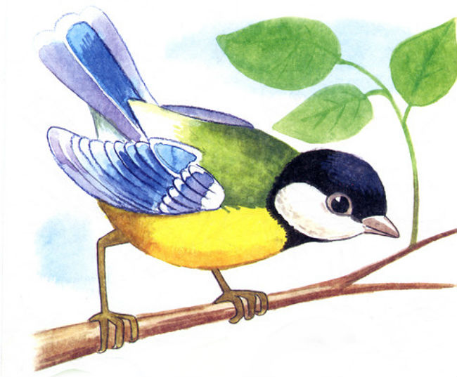

Воспитатель: Кашапова А.М.

Первый этап.

Актуальность проекта.
Проблема экологического воспитания дошкольников приобретает особую остроту и актуальность. В дошкольном возрасте происходит формирование начал экологической культуры. Поэтому очень важно разбудить в детях интерес к живой природе, воспитывать любовь к ней, научить беречь окружающий мир.
Птицы и животные окружают ребенка всю его жизнь. Поэтому знакомству с ними необходимо уделять большое значение.
В холодное время года перед зимующими птицами встают жизненно важные вопросы: как прокормиться. Доступной пищи становится значительно меньше, но потребность в ней возрастает. Иногда естественный корм становится практически недоступным, поэтому многие птицы не могут пережить зиму и погибают.
Уже с маленького возраста мы, как должны воспитывать интерес у детей
к нашим меньшим собратьям - птицам, желание узнавать новые факты их жизни, заботиться о них, радоваться от сознания того, что делясь крохами, можно спасти птиц зимой от гибели. Дать детям элементарные знания о том, чем кормить птиц зимой. Какие птицы остаются с нами зимовать. У малышей слишком маленький жизненный опыт и кто, если не мы научит их правильному и бережному отношению к птицам.
Цель проекта: Привлечь внимание детей и родителей к проблеме охраны окружающёй среды и бережного отношения к природе.

Задачи проекта:
- Познакомить детей с «Синичкиным днём».
- Формировать представления о зимующих птицах (воробей, синица, ворона, снегирь), об их строении, внешнем виде, питании, повадках.
- Обогащать впечатления детей, при слушании музыкальных произведений, разучивании подвижных игр.
- Воспитывать у детей сочувствие, сопереживание к зимующим птицам, желание оказать помощь.

Предполагаемые итоги реализации проекта.

Что дети будут знать:
- Об экологическом празднике: «Синичкин праздник»
- Названия зимующих птиц, (синица, воробей, ворона, снегирь).
- Подвижные игры и упражнения пальчиковой гимнастики.
- Как помочь птицам зимой.
- Словарь по теме: «Зимующие птицы»: снегирь, синичка, воробей, сорока, ворона, питаться, добывать, клевать, лакомиться, воркует, трещит, стрекочет.

Что дети будут уметь:
- Проявлять сочувствие, сопереживание к зимующим птицам,
Продолжительность проекта: 1 неделя. С 10 декабря по 15 декабря

Происхождение темы проекта.
Проводя наблюдения с детьми на прогулках, мы отмечали, что дети не знают названий птиц, имеют скудные представления о том, чем питаются птицы зимой, как помочь птицам выжить в зимних условиях.

Второй этап.

Разработка проекта.

- Планирование работы над проектом
- Подобрать иллюстративный материал по теме проекта;
- Разработать цикл занятий по данной теме;
- Подобрать методическую и художественную литературу по теме проекта;
- Коллективная реализация проекта;

Виды деятельности по реализации проекта:
НОД по речевому развитию, музыка, продуктивные виды деятельности (изо деятельность, лепка, аппликация, конструирование), чтение познавательной и художественной литературы, рассматривание иллюстраций, просмотр мультфильмов, сюжетно-ролевые, дидактические игры, игры драматизации.

Итоги проекта:
- Коллективная аппликация: «Птички на кормушке».
- Совместная деятельность родителей и детей, изготовление кормушки своими руками.

-Рисунок на выставку Птичка – синичка»

Третий этап

Планирование работы над проектом
по разным видам деятельности.
Виды деятельности. | Содержание деятельности.
«Познавательное развитие» | «Кормушка для зимующих птиц»  - Рассматривание иллюстраций и беседы с детьми о зимующих птицах  -Целевая прогулка наблюдение за птицами на участке  - Отгадывание загадок.  - Словесная игра «Угадай по описанию», «Назови ласково»  - Настольно-печатные игры: «Собери картинку», «Четвертый лишний»  -Дидактические игры: «Загадки и отгадки», «Один-много», «Кто как голос подаёт», «Счёт птиц»  - Сюжетно-творческая игра «Мастерская»
«Речевое развитие» | -Беседа по проблемным ситуациям: «Почему птиц стало меньше?», «Синичка-гостья нашего участка!», «Почему синички и воробьи селятся рядом с человеком», «Чем питаются птицы зимой?»  - Заучивание заклички «Синиченька-невеличенька».
«Художественное эстетическое развитие». | - Чтение С.Маршак: «Где обедал воробей», Е.Чарушин: «Воробей», В.Бианки: «Синичкин календарь», «Холодно, в лесу голодно»  -Чтение стихотворений: С.Михалков «Птичья столовая», А.Яшин «Покормите птиц зимой», А.Барто «Скачет шустрая синичка»  Коллективная аппликация :Птицы на кормушке»  -Прослушивание аудиозаписи голосов птиц: синица, воробей, ворона, снегирь  -Разучивание песенки: «Жили у бабуси два весёлых гуся»
«Физическая культура» | Подвижные игры: «Птички и птенчики», «Перелёт птиц», «Воробушки и автомобиль», «Птички и кошка», «Стайки».  Пальчиковая гимнастика: «Птички и ветер»
Работа с родителями. | - Знакомство родителей с целью и задачами проекта «Синичка – маленькая птичка» и привлечение их к участию в проекте.  - -Наблюдение дома и на прогулке за птицами  - Составление вместе с ребенком рассказа на тему «Как мы делали кормушку»  -Совместное изготовление кормушек.  -Заготовка корма для птиц.

Результаты проекта:
В ходе реализации проекта дети и родители участвовали во всех мероприятиях, рассматривали и читали книги и энциклопедии. Собрали материал на тему «Синичкин день» и оформили книги. В книгах дети вместе с родителями, нарисовали птиц, составили рассказ или сочинили сказку про синичку, сделали кормушки и развесили их на участке. Совместно заготовили корм на зиму для птиц.
В процессе реализации проекта дети узнали много нового о «Синичкиным дне» и зимующих птицах: об особенностях внешнего вида, повадках птиц и приспособленности их к среде обитания. Обогатился словарный запас детей, они стали более наблюдательными и внимательными по отношению к птицам. Результаты диагностики по проекту: «Синичка – маленькая птичка», подтверждают, что поставленные цель и задачи проекта реализованы.
Работа над данным проектом оказалась актуальна, т. к. понравилась и детям и родителям. Родители воспитанников, с интересом, заботой и ответственностью подошли к вопросам воспитания, развития детей. Благодаря сотрудничеству и совместному творчеству воспитателей, детей и родителей, удалось достичь намеченной цели.

Итогом нашей работы стало:
- Коллективная аппликация: «Птички на кормушке».
- Памятка - инструкция: «Кормушки для птиц своими руками»
-Кормушки руками родителей.

Список используемой литературы
1. Бондаренко Т. М. Экологические занятия с детьми дошкольного возраста. (практическое пособие для воспитателей и методистов ДОУ) – Воронеж: ТЦ «Учитель» 2004.
2. Борейко В. Е. Экологические традиции, поверья, религиозные воззрения славянских и других народов. – Т. 1. –Серия: природоохранная пропаганда. Вып.10 – СПб. 2010.
3. Гальцова Е.А. Сценарии развлекательных мероприятий для дошкольников: праздники, шоу, программы, игры, конкурсы, театрально – массовые представления – Волгоград: 2007.
4. Николаева С. Н. Воспитание экологической культуры в дошкольном детстве. . М: Просвещение 2012г.
5. Соколова Ю. А. Игры и задания на интеллектуальное развитие ребенка.- М.: Эксмо, 2010.-64 с.:ил.
6. Сорокина Л. В. Тематические игры и праздники по экологии: Методическое пособие. – М.: ТЦ Сфера, 2004.
7. Шаронов А. В. Атлас – справочник «Все о птицах» 2007г

ПРИЛОЖЕНИЯ К ПРОЕКТУ
Стихи о зимующих птицах.

Вот - синица - эта птица
Не летит в чужие страны,
Ей и дома веселиться
Не мешает ветер странный.
Ей и вьюга не помеха,
И мороз, что так крепчает.
Для неё в мороз утеха
Клювом тонким барабанить
Постучит. - Вы не забыли?
Сколько можно к вам стучаться?
Кто сейчас живёт в квартире?
Мне лететь или дождаться?
Что ж, конечно же дождаться,
Сало вывесим скорее.
Зазвенела. Наклевалась.
Всё. Сыта. Теперь теплее.
Дементьева И.

С жёлтой грудкою летит -
Что это за птица?
Как наряден её вид!
Звать её - синица!
В стайке маленькой живёт
В осень и зимою,
Ну а лето как придёт -
Лучше ей одною!
Летом мошек ест она,
А в морозец - зёрна,
По характеру - шустра,
Быстра и проворна!
А.Барто

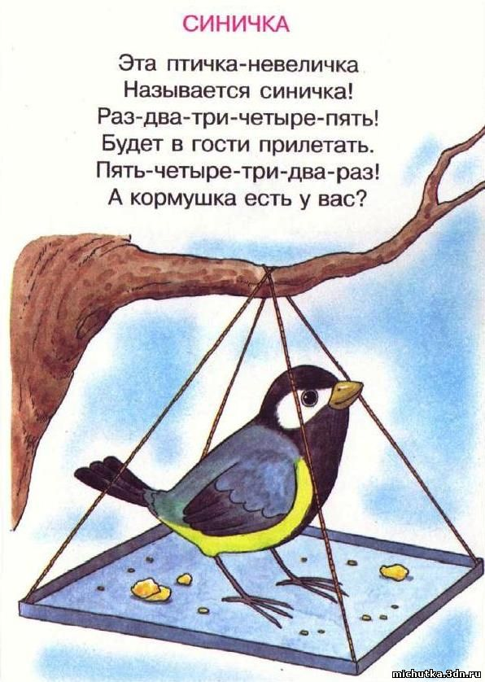

Конспект НОД
Тема: «Кормушки для зимующих птиц»
Программное содержание: формировать интерес к явлениям природы;
- учить детей рассматривать сюжетную картину;
- учить слушать рассказ воспитателя по картине;
- упражнять в умении отвечать на вопросы воспитателя, используя в
речи предложения.
Словарная работа: Зима, Кормушка.
Оборудование: картина "Дети кормят птиц зимой".
Ход НОД:
Воспитатель: Дети, посмотрите на картину. Как вы думаете, какое время года изображено на ней? А почему вы так решили? (снег, зимняя одежда). Правильно, молодцы. Это кто? (девочка). Что она делает? (кормит птиц). Чем кормит? (зернышками). А мальчик что делает? (кормит белочку орешками). Как называется этот домик для птиц?(кормушка).
Слово "кормушка" дети повторяют хором и индивидуально.
Воспитатель: Зачем нужна кормушка? Что еще изображено на картине? (снеговик). Дети слепили снеговика из снега. (Физкультминутка).
Воспитатель: Дети, послушайте рассказ по картине: Наступила зима. Выпало много снега. Мальчик с девочкой пошли гулять на улицу. Они слепили снеговика. Девочка и мальчик увидели кормушку, которая висела на дереве. Девочка подошла к кормушке и стала кормить птиц зернышками. А мальчик кормил белочку орешками. Дети были рады, что смогли покормить голодных птиц и белочку.
Воспитатель: Дети, вам понравился рассказ? А что понравилось? А вы хотели бы помогать птицам зимой? Я хочу вас попросить, дома, вместе с родителями изготовить кормушки для наших зимующих птиц. И в следующий раз, когда мы с вами пойдем на прогулку, то возьмем с собой хлебных крошек и зернышек и насыпем в ваши кормушки.

Физминутки про птиц

Вот летит большая птица
Вот летит большая птица,
Плавно кружит над рекой. (Движения руками, имитирующие махи крыльями.)
Наконец, она садится
На корягу над водой. (Дети садятся на несколько секунд в глубокий присед.)
Физминутка "Шустрая синица"

Скачет шустрая синица
(прыжки на месте на двух ногах)
Ей на месте не сидится,
(прыжки на месте на левой ноге)
Прыг – скок, прыг – скок,
(прыжки на месте на правой ноге)
Завертелась, как волчок.
(кружимся на месте)
Вот присела на минутку,
(присели)
Почесала клювом грудку,
(встали, наклоны головы влево-вправо)
И с дорожки – на плетень,
(прыжки на месте на левой ноге)
Тири – тири,
(прыжки на месте на правой ноге)
Тень-тень-тень!
(прыжки на месте на двух ногах)

Песня про синичек
(Наталья Ключкина)
В небесах такая синь, синь, синь -
Насмотреться невозможно.
За окном синички тинь-тинь-тинь.
Не спугни их, осторожно.
А когда наступят хо-ло-да,
И закружат злые вьюги,
Покорми синичек. Мы всег-да
Позаботимся о друге.
Ты насыпь в кормушку се-ме-на
И повесь кусочек сала,
Чтоб зимой синичка ни од-на
В стужу бы не голодала.
Снова будет в небе синь, синь, синь,
Снег искрится так красиво.
За окном синички тинь-тинь-тинь
Говорят тебе "спасибо".
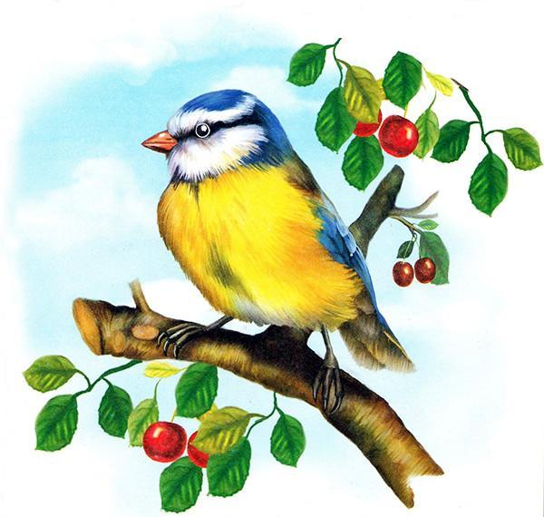

Как смастерить простую кормушку из картонной коробки

Для создания такой кормушки нам понадобится коробка из-под молока или любая пустая картонная коробка соответствующих габаритов. Канцелярским ножом в передней части коробки вырезаем небольшое отверстие, чтобы птичка свободно могла забраться внутрь. В нижней части коробки вырезаем отверстие для насеста, закрепив в нем плотный картон или небольшую деревянную планку. Если коробочка недостаточно красочная, чтобы привлечь внимание птиц, разукрашиваем ее фломастерами или декорируем цветным картоном.
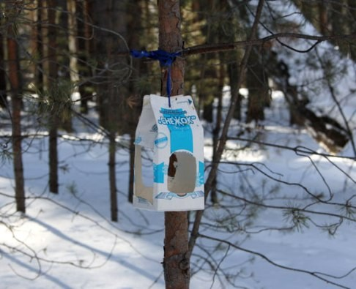

Подвесные съедобные кормушки для птиц своими руками
Если уж очень хочется соригинальничать, попробуйте сделать съедобные подвесные кормушки своими руками. Для приготовления лакомства для пернатых запасаемся салом, сухофруктами, орехами, грубым овсом и семенами подсолнечника. Также нам понадобится проволока, веревка, пластмассовый шарик, пластиковые стаканчики или другие подходящие формочки. Шарик нужно разрезать на две половинки, сделать на вершине небольшое круглое отверстие, а затем снова соединить половинки, обернув шар проволокой.
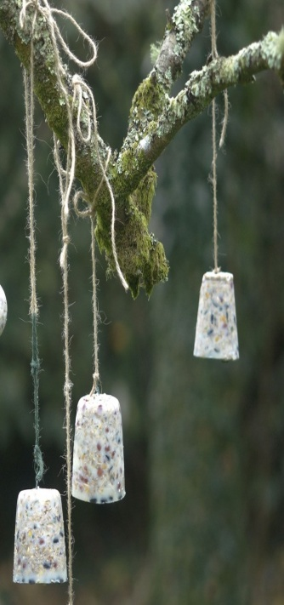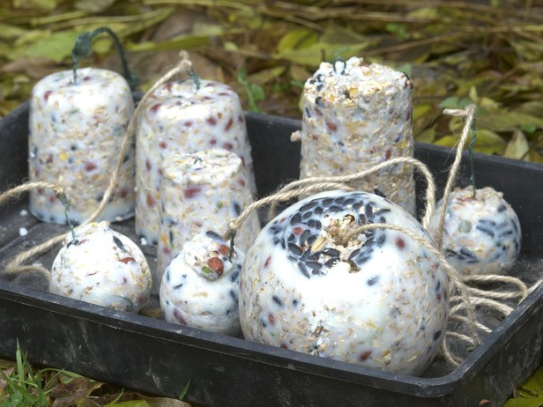
Сало кладем в кастрюльку и растапливаем при невысокой температуре. Пока сало тает, смешиваем орешки, семечки и овес с сухофруктами. Добавляем смесь к расплавленному салу и тщательно перемешиваем, чтобы все сухие компоненты хорошо пропитались салом. В центр подготовленного шарика или формочки вставляем проволоку с прикрепленной веревкой. Погруженный в формочку конец проволоки желательно загнуть в форме петли. Заполняем форму смесью, даем остыть и отправляем на заморозку. Когда смесь застынет, удаляем формочки и развешиваем в саду.
Кормушки-гирлянды
для птиц
Шикарным украшением для сада и радостью для птиц станут кормушки-гирлянды. Чтобы смастерить такую красоту, на ворсистую пеньку нанизываем сухофрукты, орешки, сухарики, баранки, несоленое сало и подвешиваем в саду в виде гирлянд или бус. Для пущей красоты несколько нитей закрепляем на одной планке.
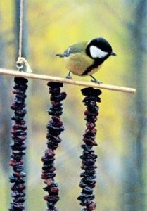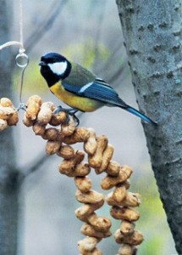
Кормушки для птиц
из пластиковых бутылок
Проще всего смастерить самодельную кормушку из пластиковой бутылки. Если подключить к делу фантазию и смекалку, может получиться очень даже симпатично и неординарно.
